Link source code script:
https://github.com/NV-DuyManh/Homework_DuyManh.git
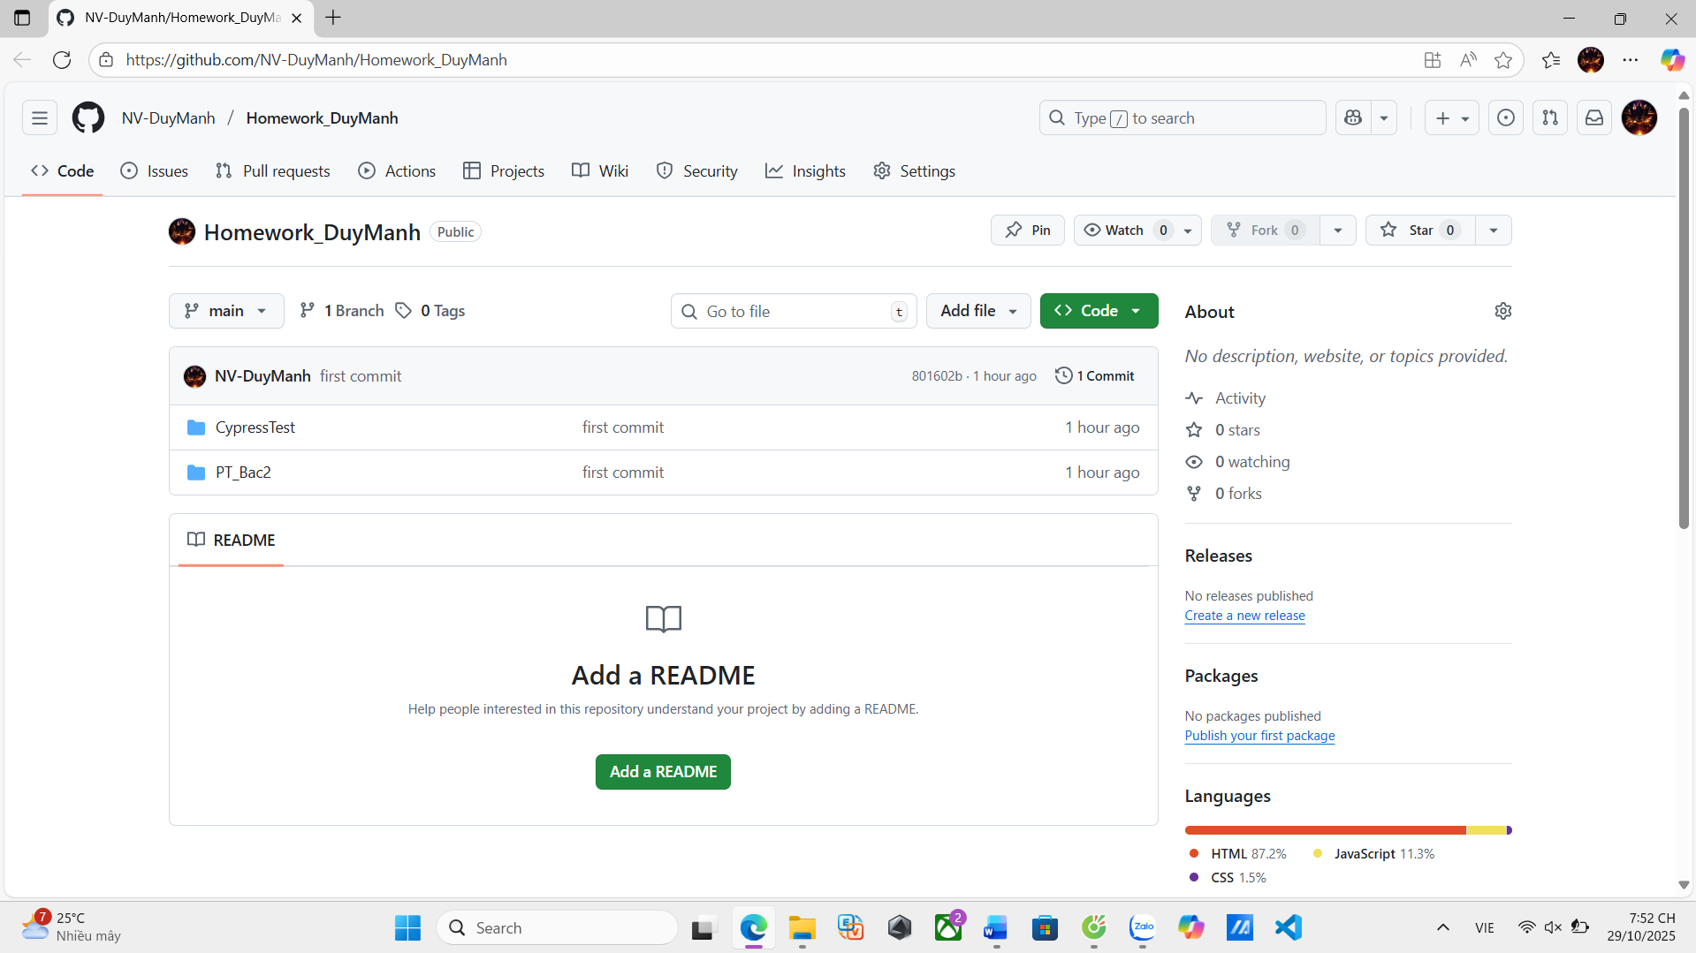

Cách tìm thấy script test:
CypressTest => cypress => e2e (Các script ở đây)

